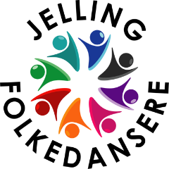
Jelling Folkedansere byder velkommen til en ny sæson! Vi danser kl. 19.30 – 22.00 i Seniorhuset
Årsprogram 2023 – 2024

Mandag 4. september Vi begynder den nye dansesæson
Mandag 11. september
Mandag 18.september
Mandag 25. september
Mandag 2. oktober
Mandag 9. oktober
Mandag 16 oktober Efterårsferie- ingen dans
Mandag 23. oktober
Mandag 30. oktober.
Lørdag 4. november. Legestue kl. 19.30 i Multihallen i Kollerup, Kollerupvej12, Kollerup,
7300 Jelling, sammen med Søndermarkens Folkedansere og
Jelling Spillemandslaug. Instruktør: Betina Ahlers
Mandag 6. november
Mandag 13. november
Mandag 20. november Ønskedans
Mandag 27. november
Mandag 4. december. Juleafslutning kl. 18.00. Medbring selv service, drikkevarer og kaffe.

Rigtig god Jul og godt Nytår

Mandag 8. januar
Mandag 15. januar
Mandag 22. januar
Mandag 29. januar
Mandag 5. februar
Mandag 12. februar Kursus i Multihallen i Kollerup kl. 19.30 i sammen med
Ølholm Folkedansere. Ølholm er arrangør i år.
Mandag 19. februar
Mandag 26. februar
Mandag 4. marts Generalforsamling kl. 19.00. Derefter ønskedans
Mandag 11. marts
Mandag 18. marts Kl. 18.00 Forårsafslutning. Medbring selv service, drikkevarer og kaffe.

Udflugt 2024.

